Atividade Especialista Back-End Java

Entrega: Exercício Módulo 2:

Tecnologias utilizadas em paginas web inicialmente:

**JSP**: Para construir uma pagina JSP é bom que se conheça um pouco de HTML pois será usado algumas tags HTML, mas mesmo assim a preocupação não estará voltada para o visual e sim para a parte das aplicações. Quando uma página JSP é requisitada pelo cliente através do “Browser”, está pagina é executada pelo servidor e a partir dai será gerada uma página HTML que será enviada de volta ao browser do cliente

**Servlet**: Servlets são programas simples feitos em Java os quais rodam em um Servlet Container, Servlet é como um servidor Web que trata requisições do usuário e gera respostas. Servlets são na verdade simples classes Java as quais necessitam implementar a interface javax.servlet.Servlet, estas interface contém cinco métodos que precisam ser implementados Então tudo que você precisa fazer é estender uma dessas classes e sobrescrever o método que você precisa para seu Servlet.

Exemplo: 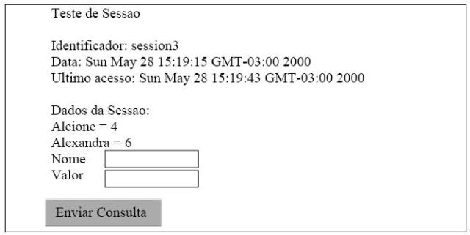

Fonte: <https://www.devmedia.com.br/java-server-pages/7245>

Frameworks populares da atualidade?

**React**: O React é, sem dúvida, um dos frameworks front-end mais conhecidos do mercado, desenvolvido inicialmente pelo Facebook em 2011. Resumidamente, o React é uma biblioteca baseada em componentes JavaScript que apresenta sintaxe JSX. Ele foi transformado em uma biblioteca de código aberto em 2013, o processo de desenvolvimento que tornou o React um pouco diferente da definição clássica de frameworks front-end.

**Angular**: Angular, também conhecido como Angular 2+, é uma das ferramentas de desenvolvimento de software mais populares atualmente. É uma estrutura de front-end moderna e de código aberto que funciona com base no TypeScript. Até agora, mais de 600.000 sites foram desenvolvidos usando Angular ou Angular 2+. Ele tem sido usado para desenvolver a maioria dos serviços oferecidos pelo Google. O Google introduziu o Angular pela primeira vez em 2009 como parte do ecossistema JavaScript. Desde então, esse framework front-end se tornou cada vez mais popular entre os desenvolvedores.

**Vue.JS**: Mais de 700.000 aplicativos da Web foram projetados com a ajuda dessa estrutura de front-end, incluindo marcas populares como Alibaba, Reuters, 9gag, Xiaomi e Ride Receipts. Vue oferece um desempenho de alta velocidade graças ao seu DOM virtual, arquitetura baseada em componentes e ligação bidirecional. Isso é tudo o que as estruturas de front-end precisam para atualizar componentes relacionados e rastrear variações de dados, o que é obrigatório para todos os aplicativos que precisam de atualizações em tempo real.

Todos estes frameworks mais recentes utilizam Javascript por trás além disso possuem templates prontos de código, Documentação extensa, teste e compatibilidade com computadores e mobile.

Fonte: <https://appmaster.io/pt/blog/frameworks-front-end-populares>